战略绩效管理工作坊
冯 涛

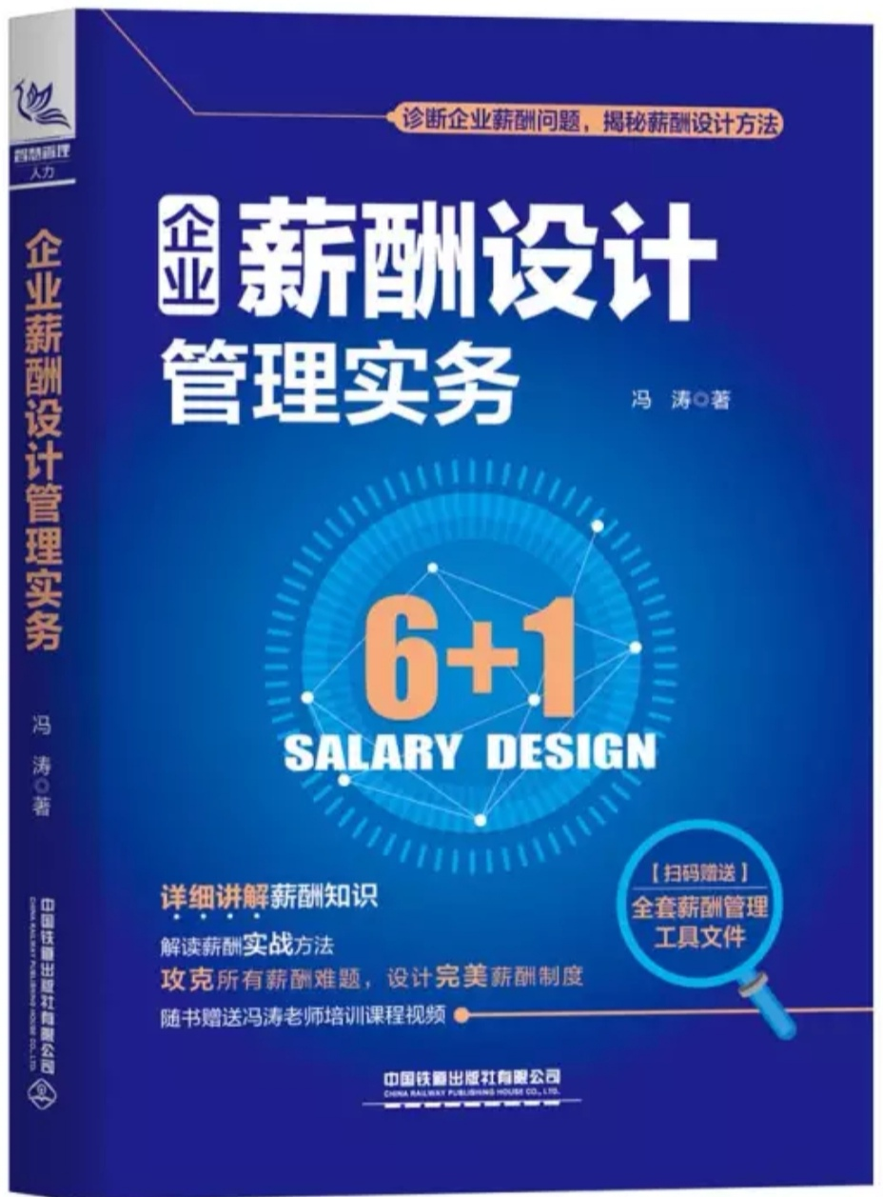 | 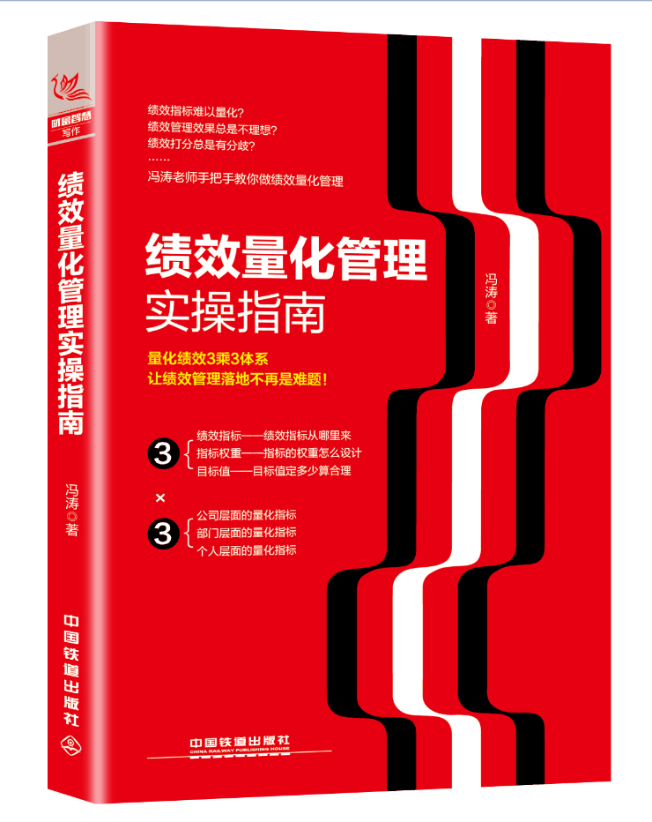 | 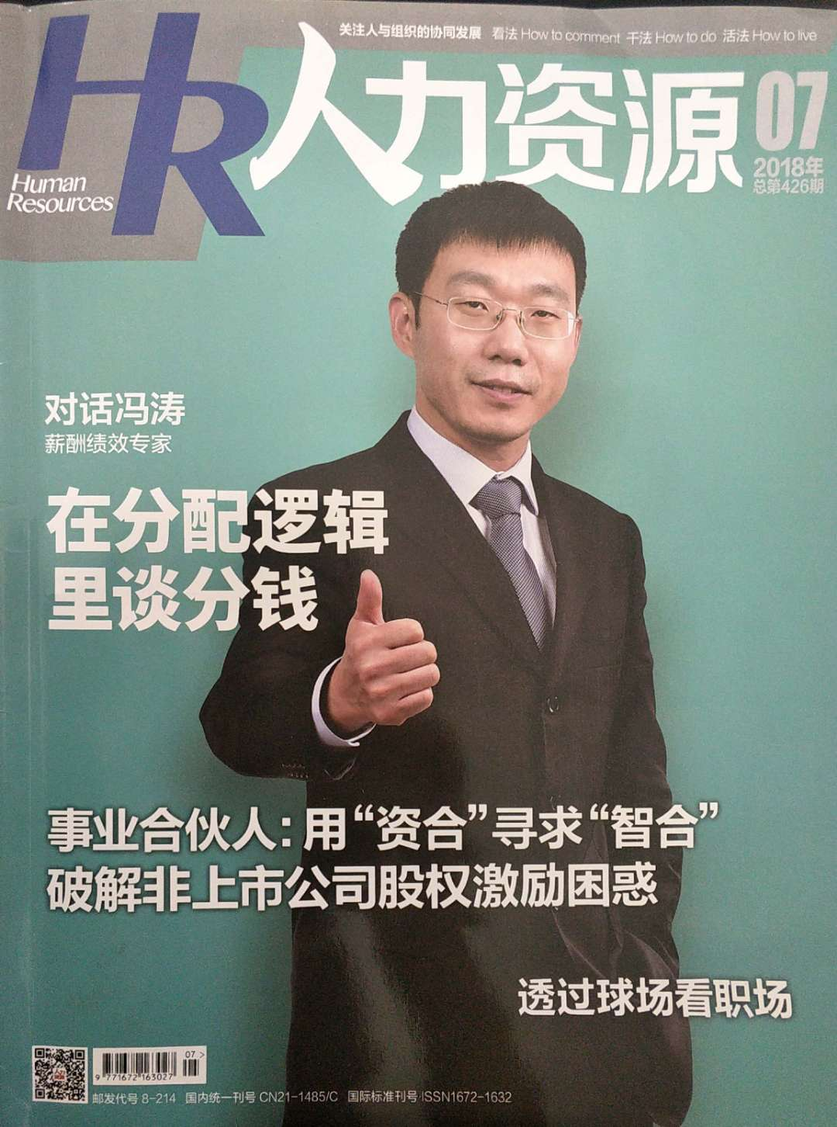 | 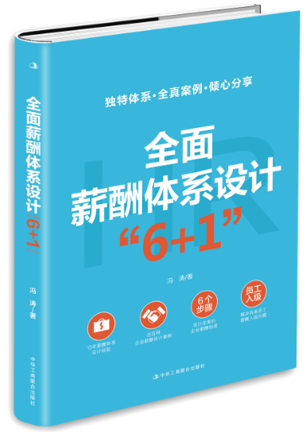
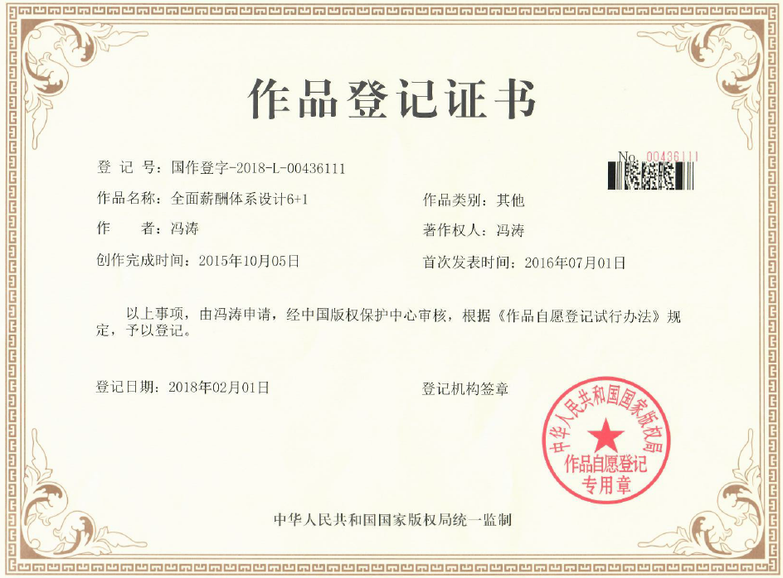 |  | 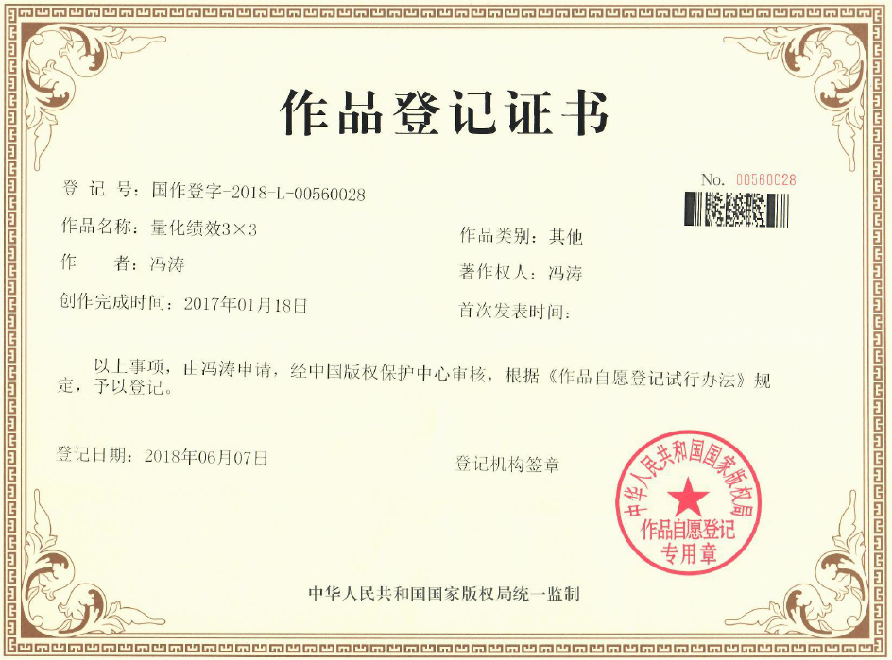

【培训前言】
中国经济从快速增长降为6.5%的中速增长，并且这一增长速度将成为此后中国经济长期的新常态。许多企业前几年得益于中国经济的高速增长和中国的人口红利，只要能抢占市场，就有不俗的盈利，即所谓的野蛮生长。但现在许多老板却发现以前获得的市场，不仅不能给企业带来效益，有时候却反成了拖累，造成企业的严重亏损，尤其是在宏观环境收紧再叠加新冠疫情的严峻背景下，收缩俨然成为一道亮丽的风景线。
如何在新常态的经济环境下，帮助企业渡过难关，扭亏为盈，甚至快速成长，是所有企业家、管理者面临的首要问题。
冯涛老师将通过本课程将教会大家如何在艰难的经济环境下，设定企业新的战略目标，并把战略目标分解到每个部门和每个员工，让每个员工都成为企业战略目标的一个执行点，以实现企业战略目标的达成。
冯涛老师从此理论指导江苏海门农村商业银行仅用七个工作日做到了从70亿增加到110亿的业绩，帮助山东德信皮业仅用三个月的时间从亏损做到盈利，不良率从32%降到5%，产量从200万尺增加到350万尺。
本课程冯涛老师将结合多家咨询服务过的客户案例进行讲授，案例与演练结合，真实重现咨询过程。
【培训收益】
- 如何制定企业的战略方向和目标
- 企业的战略目标如何达成
- 如何打败竞争对手
- 如何根据战略分解目标
- 如何把战略落实到实处
- 如何为员工设定激励政策
【培训对象】董事长、总经理、副总经理等企业高层管理者、绩效管理者、人力资源管理者、财务管理者
【培训时长】2-4天
【课程大纲】
引言、企业在绩效管理过程中遇到的问题
一、战略成功的保障
- 支撑战略
- 战略能力的培养
- 战略绩效管理的基本前提
- 传统管理理念的转变
- 先进企业如何定位
- 落后企业如何定位
案例：不同企业的战略规划
二、企业目标的制定与达成
- 确保目标实现的绩效管理模式
- 目标管理的思维逻辑
- 目标合理的三个标准
- 如何保证目标的公平性
- 目标完成的8个步骤
案例：达康书记的过程控制
案例：某企业怎样用7天的时间从70亿到110亿
实操：制定企业总部及各子公司（事业部）的战略目标，并分解
三、平衡计分卡和战略地图
1、平衡计分卡
1）平衡计分卡的好处
2）平衡计分卡的四个维度
案例：美孚石油的平衡计分卡
案例：人力资源部的平衡计分卡
2、战略地图
1）战略地图和平衡计分卡的关系
2）战略地图说明
3）如何用战略地图指导公司行动
案例：万科的战略地图
案例：某公司的战略地图
实操：制定企业总部及各子公司（事业部）的战略地图
四、目标怎么落实到绩效
- 绩效管理的目的是发绩效工资吗
- 绩效管理如何保证公平性
- 绩效指标的三个层次
- 绩效指标提取的三种方式
- 结果、行为、态度、能力
- 公司目标是否需要更改
实操：提取公司的绩效指标，量化、并明确评分规则
五、绩效结果的应用
- 薪酬的三个视角
- 工作不变的情况下，如何节省薪酬45%
- 老板和员工对业绩兑现的不同看法
- 对不同员工的不同奖励结果
- 业绩达成后如何兑现
- 业绩未达成如何处理
- 业绩管理的技巧
案例：某企业绩效管理调整后出现的棘手问题
案例：某企业绩效管理制度的详解
实操：制定公司的绩效应用规则
六、绩效与薪酬的结合
- 绩效结果与薪酬结合应用的实例
- 绩效管理与薪酬分配体系怎么结合才能更公平
- 业务人员薪酬的设计
- 绩效管理结果与薪酬涨跌的结合
- 年终奖金的设计
实操：制定公司的绩效与薪酬结合的制度

【课程呈现】
30%理论+40%案例+20%练习+10%总结

